Руководство  пользователя  Эхо-репитер  Surecom SR-112  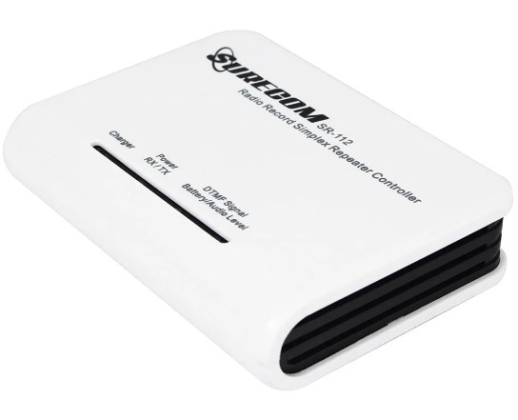  Комплектация:  - Эхо-репитер SR-112  - Блок питания  - Кабель USB  - Кабель для подключения к рации – 60 см.  - Инструкция | 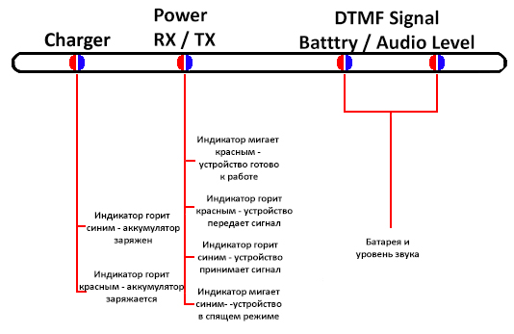  Сброс на заводские настройки  В течение двух секунд удерживайте кнопку включения - пока не загорятся три светодиода.  Настройка автоматической отправки сообщений  1.Включите репитер.  2.Индикатор состояния репитора будет мигать красным цветом.  3.Нажмите и удерживайте кнопку PTT на любой радиостанции с функцией DTMF.  Нажмите ##61 + 1 Повторять сообщения каждые 15 минут  2 Повторять сообщения каждые 30 минут  3 Повторять сообщения каждые 45 минут  4 Повторять сообщения каждые 60 минут
Подключение радиостанции  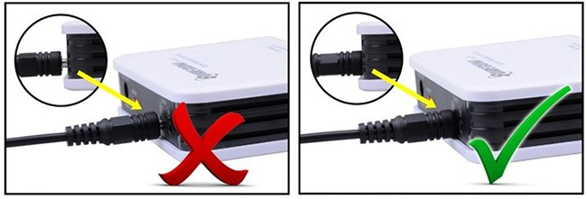  *Кабель для подключения к рации должен быть плотно подключен в разъем репитера.  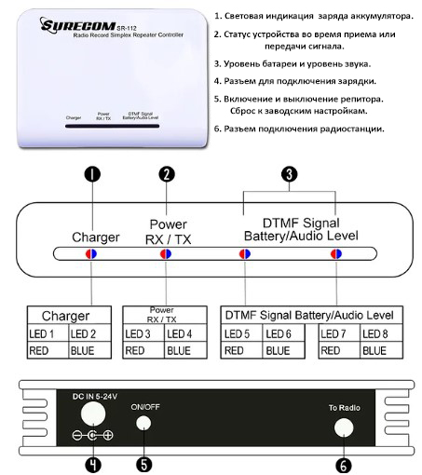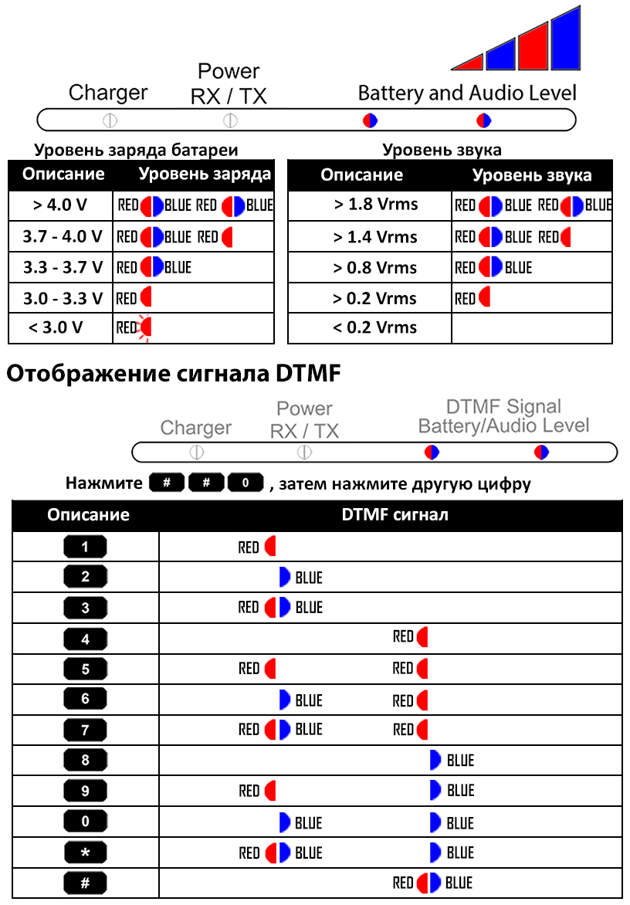 | Нажмите ##61 + 0 отключить повтор сообщения.  Автоматическая оправка сообщения.  Нажмите ##62 чтобы проверить последнюю настройку.  *Индикатор будет мигать синим цветом каждые 10 секунд.  Если вы нажмете ##611 , это повторит ваше сообщение дважды в течение 20 секунд.  Если вы нажмете ##612 , это повторит ваше сообщение дважды в течение 40 секунд.  Если вы нажмете ##613 , это повторит ваше сообщение дважды в течение 60 секунд.  Если вы нажмете ##614 , это повторит ваше сообщение дважды в течение 80 секунд.  Настройка репитора  Нажмите кнопку PTT, чтобы записать сообщение.  Запись 1 сообщения: нажмете ##81  *Максимальная длина сообщения 60 секунд  Сохранить 1 сообщения: нажмете ##82  Нажмите кнопку PTT, чтобы записать сообщение.  Запись 2 сообщения: нажмете ##83  *Максимальная длина сообщения 60 секунд  Сохранить 2 сообщения: нажмете ##84  Нажмите кнопку PTT, чтобы записать сообщение.  Запись 2 сообщения: нажмете ##85  *Максимальная длина сообщения 30 секунд  Сохранить 2 сообщения: нажмете ##86  Режим работы.  - Кнопка On / Off  Эта кнопка используется для включения или выключения репитора.  - Кнопка включения  Индикатор питания мигает красным цветом в режиме ожидания. Светодиоды уровня заряда аккумулятора мигают в течение 1 секунды.  - Кнопка выключения  Нажмите и удерживайте кнопку, пока не погаснут три красных светодиода.  - Разъем «To Radio»  Этот разъем используется для подключения радиостанции.  - Разъем «DC IN 5-24V»  Разъем служит для подключения внешнего источника питания для заряда аккумулятора.  - Спящий режим  - Включите радиостанцию.  - Нажмите и удерживайте кнопку PTT на любой радиостанции с функцией DTMF.  - Нажмите ##2 + 8888 – репитор перейдет в спящий режим.  - Рабочий режим  - Включите радиостанцию.  - Нажмите и удерживайте кнопку PTT на любой радиостанции с функцией DTMF.  - Нажмите ##1 + 8888 – репитор перейдет в рабочий режим.
Установка нового пароля.  - Включите радиостанцию.  - Включите питание репитора. Индикатор состояния репитора начнет мигать красным цветом.  - Нажмите и удерживайте кнопку PTT с функцией DTMF.  Для изменения пароля необходимо выполнить два шага.  Шаг 1 (пример) ##3 + 8888 (заводской пароль) + 1234 (новый пароль).  Шаг 2 (пример) ##4 + 1234 (новый пароль)  Характеристики:  Аккумулятор Встроенный аккумулятор 3,7В 900мАч Li-ion (14500)  Зарядное устройство и внешний источник питания DC +5В – 24В  Защита удаленного управления через DTMF Пароль из 4 цифр  Время работы в режиме ожидания 180 часов  Индикаторы Световой индикатор статуса  Габариты 110х80х25 мм  Вес 84 г | Функция дистанционного управления DTMF.  Код режима Подменю  ##0 Проверка DTMF, отображение сигнала DTMF  ##1 + 8888 Включение функции записи  ##2 + 8888 Выключение функции записи  ##3 + 8888+ 1234 Изменить пароль (Шаг 1)  ##4 + 1234 Изменить пароль (Шаг 2)  ##51 + n Время задержки после отпускания кнопки PTT, n=1-9 (единица измерения 0.1 секунды)  ##52 + n Время задержки после воспроизведения, n=1-9 (единица измерения 0.1 секунды)  ##53 + n Уровень записи , n=1-9, значение по умолчанию = 5  ##54 + n Уровень воспроизведения , n=1-9, значение по умолчанию = 5  ##59 + n n=1 для включения Roger, n=0 для отключения Roger  ##61 + n n=0 отключить повтор сообщения, n=1 повторять сообщение один раз каждые 15 сек. и т.д.  ##71 Воспроизвести последнее сообщение  ##81 Записать сообщение 1. Максимальное время записи = 60 секунд  ##82 Воспроизвести сообщение 1  ##83 Записать сообщение 2. Максимальное время записи = 60 секунд  ##84 Воспроизвести сообщение 2  ##85 Записать сообщение 3. Максимальное время записи = 30 секунд  ##86 Воспроизвести сообщение 3

